МДОУ «Детский сад № 203»

Консультация для родителей «Роль дошкольного периода для развития логического мышления детей»

Выполнила: Крутикова Е.Н
Воспитатель группы №12

Ярославль, 2017
Современные данные свидетельствуют о том, что число детей, которые уже в начальных классах оказываются не в состоянии за отведенное время и в необходимом объеме усвоить программу, колеблется от 20% до 30% от общего числа учащихся. Являясь умственно сохранными, не имея классических форм аномалий развития, такие дети испытывают трудности в социальной и школьной адаптации, проявляя неуспешность в обучении.
Среди проблем, которые встречаются чаще всего:
- Отсутствие устойчивых навыков счета.
- Незнание отношений между смежными числами.
- Неспособность перехода из конкретного плана в абстрактный.
- Нестабильность графических форм, т.е. несформированность понятия "рабочая строка", зеркальное написание цифр.
- Неумение решать арифметические задачи.
- “Интеллектуальная пассивность”.
На основании анализа психологических и психофизических причин, лежащих в основе этих трудностей, можно выделить следующие группы:
- 1 группа – трудности, связанные с недостаточностью операций абстрагирования, что проявляется при переходе из конкретного в абстрактный план действий. В связи с этим возникают трудности при усвоении числового ряда и его свойств, смысла счетного действия.
- 2 группа – трудности, связанные с недостаточным развитием мелкой моторики, несформированностью зрительно-моторных координаций. Эти причины лежат в основе таких затруднений учащихся, как овладение написанием цифр, зеркальное их изображение.
- 3 группа – трудности, связанные с недостаточным развитием ассоциативных связей и пространственной ориентацией. Эти причины лежат в основе таких затруднений учащихся, как трудности при переводе из одной формы (словесной) в другую (цифровую), при определении геометрических линий и фигур, затруднений в счете, при выполнении счетных операций с переходом через десяток.
- 4 группа – трудности, связанные с недостаточным развитием мыслительной деятельности и индивидуально-психологическими особенностями личности учащихся. В связи с этим младшие школьники испытывают трудности в формировании правил на основе анализа нескольких примеров, трудности в процессе формирования умения рассуждать при решении задач. В основе этих затруднений лежит недостаточность такой мыслительной операции, как обобщение.
- 5 группа – трудности, связанные с несформированностью познавательного отношения к действительности, что характеризуется “интеллектуальной пассивностью”. Учебную задачу дети воспринимают лишь тогда, когда она переведена в практический план. При необходимости решать интеллектуальные задачи у них появляется стремление использовать различные обходные пути (заучивание без запоминания, угадывание, стремление действовать по образцу, использовать подсказки).
Немаловажное значение имеет мотивация предстоящей деятельности. Для младшего школьника первостепенной задачей при организации мотивации является преодоление страха перед трудной, абстрактной, непонятной математической информацией, пробуждение уверенности в возможности ее усвоения и интереса к обучению.
Таким образом, как мы видим, большинство этих проблем могут быть предупреждены при соответствующей работе в период дошкольного детства.

Развитие логического мышления у детей дошкольного возраста.
Немало карапузов к школе умеют читать и неплохо пишут печатными буквами. Немало деток и пересказывают. Но в чем заметна проблема, так это в развитии логического мышления у детей.
А между тем, логическое мышление будет базой их дальнейшей учебы. Читать и писать первоклашек научат. Поэтому лучше больше времени посвятить развитию логики. Тем более, что старший дошкольный возраст является сензитивным для развития логического мышления. Условия развития мышления ребенка - предметная деятельность и общение, целенаправленные воздействия взрослого. Формировать и развивать логическое мышления можно с детьми любого уровня развития и любого возраста

От ребенка, пришедшего в первый класс, сразу же требуется достаточно высокий уровень развития логического мышления, необходимый для успешного усвоения программы. Овладев логическими операциями, ребенок станет более внимательным, научиться мыслить ясно и четко, сумеет в нужный момент сконцентрироваться на сути проблемы, убедить других в своей правоте.

В дошкольный период упражнения эти должны быть занимательными. Сущность занимательности - новизна, необычность, неожиданность. Занимательный математический материал активизирует умственную деятельность, заинтересовывает математическим материалом, увлекает и развлекает детей, развивает ум, расширяет, углубляет математические представления, закрепляет полученные знания и умения.
Необходимо подбирать разнонаправленный комплекс упражнений, который способствует
1. формированию логических приемов умственных действий у дошкольников: анализа, синтеза, сравнения, классификации, обобщения.
2. развитию у детей: речи (умения рассуждать, доказывать) , произвольности внимания, познавательных интересов, творческого воображения.
3. воспитанию коммуникативных навыков, стремления к преодолению трудностей, уверенности в себе, желания вовремя прийти на помощь сверстникам.
Анализ — это мысленное расчленение чего-либо на части или мысленное выделение отдельных свойств предмета. Синтез — соединение различных элементов в единое целое, а также мысленное сочетание отдельных их свойств. Являясь противоположными по своей сути, анализ и синтез фактически тесно связаны между собой. Они участвуют в каждом сложном мыслительном процессе.
Традиционной формой на развитие визуального анализа являются задания на выбор «лишней» фигуры (предмета). Одна фигура отличается от всех других. Какая? Чем она отличается?
Способность к синтезу формируется у ребенка раньше, чем способность к анализу. Если ребенок знает, как это было собрано (сложено, сконструировано), ему легче анализировать и выделять составные части. Для конструирования используются различные мозаики, конструкторы, кубики, разрезные картинки, подходящие по возрасту.
Формирование аналитико-синтетического процесса через использование игр геометрического конструктора «Танграм» «Монгольская игра» «Пифагор» «Колумбово яйцо» «Волшебный круг» 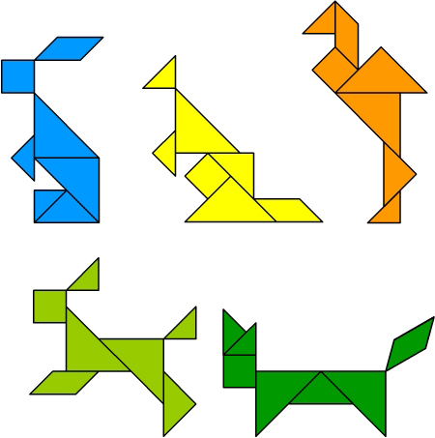 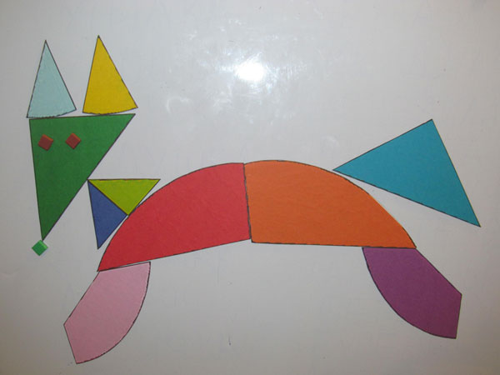

1 задание - найти только те геометрические фигуры, которые понадобятся для составления зайчика, собачки. 2 задание – найти предмет, который составлен из фигур в рамочке.
Сравнение — логический прием умственных действий, требующий выявления сходства и различия между признаками объекта (предмета, явления, группы предметов). Задания на поиск геометрических фигур. Нужно найти круги, овалы и квадраты на картинке слева, ромбы и круги на картинке справа.
Классификация — разделение множества на группы по какому-либо признаку, который называют «основанием классификации». Классификацию с детьми дошкольного возраста можно проводить: по общему названию; по размеру; по цвету; по форме; по другим признакам не математического характера: что можно есть и что нельзя; кто летает, кто бегает, кто плавает; кто живет в доме и кто в лесу;
Классификацию по признакам нематематического характера хорошо закреплять через дидактические игры по типу «Лото».
Задания на подбор смысловой пары Задания из серии «Выбери подходящую картинку» достаточно сложные. Здесь проверяется умение рассуждать, делать умозаключения.
Обобщение — это оформление в словесной форме результатов процесса сравнения. Обобщение формируется в дошкольном возрасте как выделение и фиксация общего признака двух и более объектов.
Загадки: Два конца, два кольца, а посредине гвоздик. (ножницы) Четыре братца под одной крышей живут. (стол) Нас семь братьев, летами все равные. А именем разные. Отгадай, кто мы? (дни недели) Кто в году четыре раза переодевается? (земля) Задачи-шутки: Ты да я, да мы с тобой.
Сколько нас всего? (Двое) На столе лежат в ряд 3 палочки. Как сделать среднюю крайней, не трогая ее? (Переложить крайнюю.) Тройка лошадей пробежала 5 км. По сколько километров пробежала каждая лошадь? (По 5 км)
Игра «Стройка» Игра «Грузовички» Выбрать карточку-задание. Так сложить детали-формочки в кузов грузовика, чтобы все детали поместились в кузове машины, не выступая за его края.
Палочки Кюизенера позволяют моделировать числа, свойства, отношения, зависимости между ними с помощью цвета и длины. Первый этап
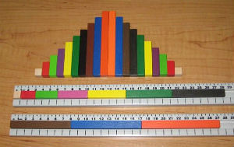
Развитие логических приемов мышления должно строится в соответствии с общедидактическими принципами: сознательности; активности; последовательности; посильности и доступности; прочности; наглядности; «опережающих знаний». Использование игрового занимательного математического материала ведет к более интенсивному развитию компонентов логического мышления.
Счётные палочки – игры с ними развивают не только движения рук и пространственное воображение, но и творческое воображение:
-выложить, сосчитать количество палочек в каждой фигуре, самому придумать и сложить фигуру и др. Игры с палочками можно сопровождать чтением загадок, потешек, считалок, подходящих по тематике.
-загадки, игры на развитие воображения.
Пальчиковые игры – эти игры активизируют деятельность мозга, развивают мелкую моторику рук, способствуют развитию речи и творческой деятельности. Пальчиковые игры – это инсценировка каких – либо рифмованных историй, сказок с помощью пальцев.
Из всего, сказанного выше, можно сделать заключение - успешное обучение детей в школе зависит от уровня развития мышления ребенка, умение обобщать и систематизировать свои знания, творчески решать различные проблемы; дошкольный возраст – это период, когда основная деятельность – игра, в ней проще усваиваются знания, умения, навыки, при помощи игровой ситуации легче привлечь внимание ребенка, он лучше запоминает материал; к концу дошкольного периода начинает формироваться словесно – логическое мышление. Оно предполагает развитее умения оперировать словами, понимать логику рассуждений. Формирование логического мышления является важным как для общего развития ребёнка, так и для его дальнейшей адаптации в социуме.

